Day02_CSS样式表

## 一.CSS介绍

CSS:cascading style sheets层叠样式表.css是在html4.0之后才添加进来的,用来将html的表现(样式)和内容进行分离.

作用:就是用来定义html元素的样式.

优点:可以提高开发效率,尤其是项目的后期维护和修改;

## 二.样式表的分类:

①.行内样式表:

只适用于html页面中有个别几个元素要修改样式的情况.

写法:在标签内部通过style属性来指定.

②.内部样式表:

适用于只有这一个或者几个页面的情况.

③.外部样式表:最常用

一般的开发都用外部样式表.

## 三.选择器的种类:

①.标签选择器:

直接写标签的名字:{各种css的属性...}

②id选择器:当要唯一的去设置某个标签的时候.id是唯一的!

#开头+id的名称,例如:#mydiv

③.类选择器: 类不是唯一的,当有多个标签需要有相同的样式的时候,就可以考虑用类选择器.

.开头+类名,例如: .myDiv

## 四.就近原则

当一个html文件中,用到了多种样式表,此时如果样式表里的样式产生了冲突,这是会遵循”就近原则”.

也就是在优先级上:外部样式表<内部样式表<行内样式表.

## 五.padding与margin的区别

Padding是内边距:标签内部的内容距边界的距离;

Margin是外边距:标签与标签之间的距离.

上右下左的顺序:

Padding:10px

Padding:10px 20px

Padding:10px 20px 30px

Padding:10px 20px 30px 40px

## 六.box盒子模型(W3C的标准盒子模型)

盒子模型:

W3C的标准盒子模型

IE的盒子模型

W3C的盒子模型:margin+border+padding+content

Width=content的width

IE的盒子模型: margin+border+padding+content

Width=content+padding+border

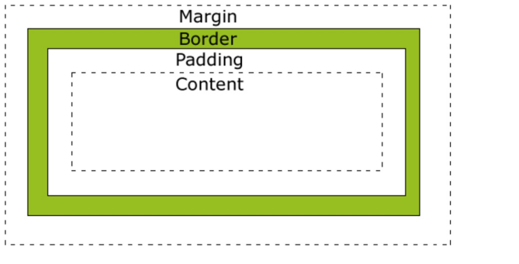

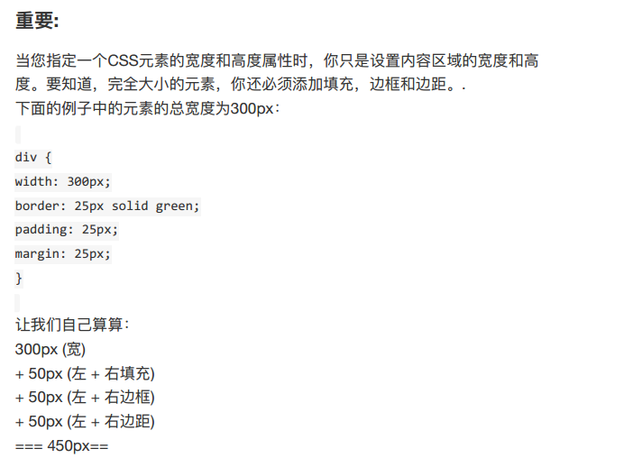

## 七.组合选择器

①.把id,class,标签选择器进行任意的组合;

②.后代选择器:

直接后代选择器:div>p(p是div里的直接后代)

所有后代选择器:div p(p是div里的后代)

③.兄弟选择器:

相邻兄弟选择器:div+span(span是div的相邻兄弟节点)

后续兄弟选择器:div~span(span是div的后续兄弟节点)

八.伪类选择器

最常用的是设置a标签的伪类选择器.

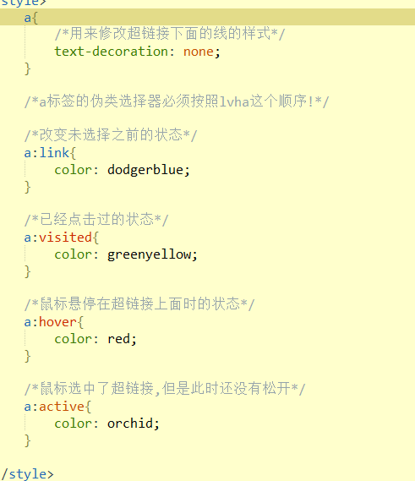

②.input:focus{}

③.p:first-letter{}

④.li:first-child,li:last-child,li:nth-child(2)

## 九.伪元素选择器

p.secondP:before{

content:url(...)

}

P.secondP:after{....}

## 十.属性选择器

①.[title]{} 只要该标签具有title属性,都可以匹配到;

②.[title=”hello”] 匹配title=”hello”的标签.

③.a[href=”...”][title=”...”] 匹配具有多个属性的标签;

④.p[title~=”user”] 匹配属性值的一部分....